2019 m. 36 savaitę didmeninėje prekyboje vidutinės degalų kainos didėjo arba nekito. Didmeninė dyzelino kaina analizuojamu laikotarpiu padidėjo 1,9 proc., dyzelino žemės ūkiui – 2,6 proc., automobilių dujų – 0,4 proc., krosnių kuro – 3,2 proc., o benzino A-95 – nepasikeitė. Palyginti su 2018 m. atitinkamu laikotarpiu didmeninė dyzelino kaina sumažėjo 5,7 proc., dyzelino žemės ūkiui – 8,0 proc., automobilių dujų – 19,4 proc., benzino A-95 – 8,5 proc., o krosnių kuro – 10,5 proc.

Mažmeninėje prekyboje 2019 m. 36 savaitę vidutinės degalų kainos kito įvairiai. Mažmeninė dyzelino žemės ūkiui kaina analizuojamu laikotarpiu padidėjo 1,3 proc., benzino A-95 ir automobilių dujų – nepasikeitė, o dyzelino – sumažėjo 1,7 proc. Palyginti su 2018 m. atitinkamu laikotarpiu mažmeninė dyzelino kaina sumažėjo 4,1 proc., automobilių dujų – 14,8 proc., benzino A-95 – 1,5 proc., o dyzelino žemės ūkiui – 6,1 proc.

Didžiuosiuose Lietuvos miestuose (Vilniuje, Kaune, Klaipėdoje ir Šiauliuose) analizuojamu laikotarpiu vidutinės mažmeninės degalų kainos kito įvairiai.

Savaitės pradžioje Niujorko biržoje šviesiosios naftos kaina buvo apie 54,80 USD už barelį, o pabaigoje ji kainavo apie 56,83 USD už barelį. 2019 m. 36 savaitę šviesiosios naftos kaina šioje biržoje padidėjo 3,7 proc.

**Vidutinės degalų kainos Lietuvos rinkoje 2019 m. 36 savaitę**

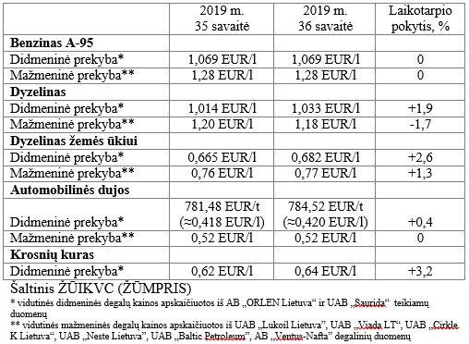

**Vidutinės mažmeninės degalų kainos didžiuosiuose Lietuvos miestuose 2019 m. 36 savaitę**

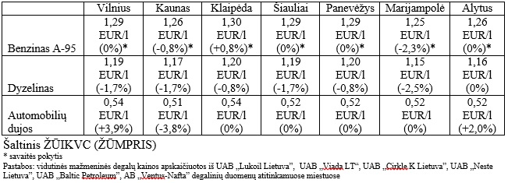

Parengė R. Zinkevičius, tel. (8 37) 39 70 76